Нокту Пиндэтокк  (녹두빈대떡)  Основные ингредиенты :  (на 2 порции)  Зелёные бобы – 200 гр / Рис – 2 ст.л. / Настоенная вода на зелёных бобах – 300 мл / Растительное масло – 1ст. / Свиной фарш – 150 гр / Бобовые ростки – 150 гр / Кимчхи – 130 гр / Папоротник – 90 гр / Росток зелёного лука – 1 шт / Зелёный отстрый перец – 1 стручок / Красный острый перец – 1 стручок / Размельчённый чеснок – 5 гр / Размельчённый зелёный лук – 1 ч.л. / Рисовое вино – 1 ч.л. / Кунжутное масло – 1 ч.л. / Чёрный перец – 1 гр  Специи :  Соус:Соевый соус – 2 ст.л. / Сахар – 2 ст.л. / Уксус – 2 ст.л. / Мелко нарезанный репчатый лук – 1 ч.л. / Перец – 1 ч.л. | 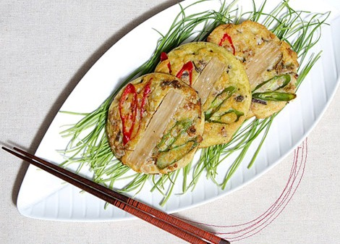



1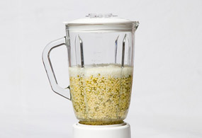
Продержите бобы в воде около 8 часов, а рис около 3 часов. Затем размельчите их с помощью миксера вместе с настоенной водой на бобах.
2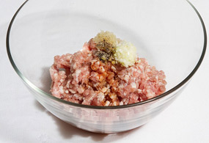
Свиной фарш размешайте с соусом и оставьте на некоторое время.

3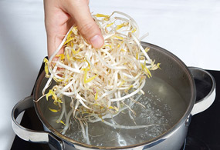
Обварите ростки бобов в кипящей воде, добавьте немного соли, кунжутного масла, размельчённого чеснока и перемешайте.

4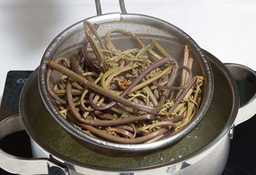
Обварьте папоротник, добавьте по чайной ложке соевого соуса, размельчённого чеснока, мелко нарезанного зелёного лука и перемешайте.

5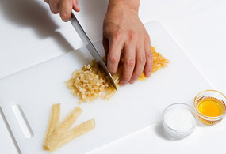
Мелко нарежьте кимчхи. Добавьте пол чайной ложки сахара, по чайной ложки кунжутного масла, кунжута и перемешайте.

6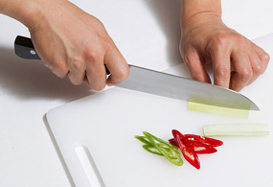
Нарежьте стручку лука для гарнира около пол сантимера в толщину и 5 см в длину. Зелёный и красный перцы мелко нарежте.

7
Раскалите сковороду, налейте растительное масло. Туда же налейте полковша готового теста из зелёных бобов. Сверху кладите свиной фарш, ростки бобов, кимчхи, папоротник. Затем туда же сверху налейте ещё полковша теста, чтобы начинки не спадали и обжарились с обеих сторон.

8
Сверху украсьте ломтиками лука, кимчхи, зелёного и красного перца.

9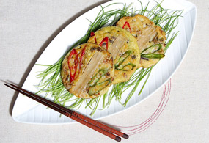
Если пиндэтокк тщательно подпёкся с обеих сторон, выложите на тарелку.

